水洗机技术参数：
项目名称 | 单位 | XGQ-100F
额定容量 | kg | 100
转筒（D×L） | mm | φ1240×882
洗衣缸（D×L） | mm | φ1234×953
洗衣/高脱 | rpm | 30/680
脱水因子 | G | ≥300
电机功率 | kW | 7.5
蒸汽管通径 | DN | 25
冷热水管通径 | DN | 40
每车耗水量 | kg | 1435
每车耗汽量 | kg | 60
配备空压机流量 | m³/min | 0.13
自来水压力 | MPa | 0.2～0.4
蒸汽压力 | MPa | 0.4～0.6
压缩空气压力 | MPa | 0.4～0.6
电源 | V/P/Hz | 380/3/50
外形长×宽×高 | mm | 1982×1718×2020
整机重量 | kg | 2812
1.变频调速全悬浮式全自动洗涤脱水机，用于各种织物的水洗和脱干。
2.采用交流变频调速电机驱动，双向转动，电机为全封闭风冷设计，能防止水溅和湿气侵入。洗衣速度、均布速度、脱水速度无级变速，并可在变频器上另行设置调节，能适应各种织物的洗涤，皮带传动，配有电机过载保护装置及自动平衡控制。具有点动取衣功能。
3.洗衣机的内胆为卧式安装，洗衣机的内胆、洗衣缸体（即外壳）采用不锈钢材料制作。加料盒采用316L防腐不锈钢，耐腐蚀。洗涤桶容积比（L：kg） 10.6：1。
4.门封采用圆口对接，耐酸碱、耐高温，密封性好。具有高速脱水安全控制，当洗衣缸体高速甩干不平衡时自动停止并报警通知。安全门锁和控制连动装置，具有保护功能（设备运转时洗衣缸门无法打开），具有脱水安全控制功能。自动控制水温，0～99℃任选。高低水位自动控制，当水位高于设置时不能脱水，并报警保护。
5.机器为全悬浮式避振结构，具有减震能量，衰减吸收功能。
6.电脑自动控制系统为液晶汉显，允许用户另编洗涤程序并可储存。编程内容包括进、排水方式、水位水温设定、洗涤剂自动加料循环设定、各个工作阶段时间、脱水循环时间及自动变速、工作循环结束水温、水位等设定。（水温设定单位为：摄氏度、定时设定时间单位：分钟）电脑具有故障自动检索功能，。运行状态报告、工作错误报告，用户编程帮助提示。
7.具有多隔仓自动加料系统，配有4个全自动洗涤剂（固体及液体）分隔容器，
采用高速水流冲刷，保证洗涤原料顺利进入洗衣缸。
8.自动控制冷、热双进水方式，带自动水位控制系统，水位高度可任意设置。具有低、中、高脱水速度任选，具有紧急停止按钮。
9.采用手、自动切换装置；如在机器自动不能正常使用的情况下，可用手动控制
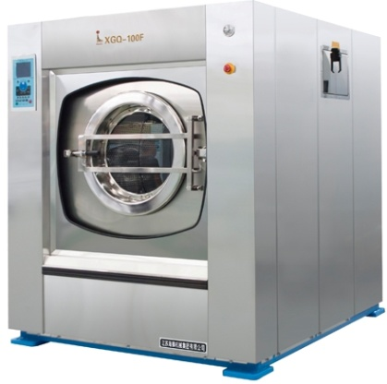
各阶段程序，确保设备的正常运转。可连续工作10小时以上。
10.双后排水配置，对洗涤用水定向排放。

